GOBIERNO DEL ESTADO DE COAHUILA DE ZARAGOZA

SECRETARÍA DE EDUCACIÓN

ESCUELA NORMAL DE EDUCACIÓN PREESCOLAR



**EL INFORME DE PRÁCTICAS PROFESIONALES**

PRESENTADO POR:

KAREN GUADALUPE GARCÍA ZERTUCHE

**COMO OPCIÓN PARA OBTENER EL TÍTULO DE**

**LICENCIADA EN EDUCACIÓN PREESCOLAR**

SALTILLO, COAHUILA DE ZARAGOZA ENERO, 2019.

La importancia de la educación preescolar se centra en mantener una convivencia sana de aprendizaje y formar individuos autónomos y responsables atendiendo la diversidad, cumpliendo con el principio de equidad y ofreciendo lo mismo para todos de acuerdo a las necesidades propias, ésta educación en los primeros años mejora los resultados escolares posteriores, es aquí donde los niños desarrollan sus habilidades, capacidades actitudes y valores, es la educación temprana para estimular en el alumno el desarrollo cognitivo, ya que el objetivo es que comiencen a leer, escribir y resolver operaciones sencillas, así como también el aspecto constructivista, conductual entre otros.

La educación preescolar tiene la responsabilidad de formar las bases para una enseñanza integral y estas oportunidades educativas que se brindan en el jardín de niños son las herramientas base para construir su conocimiento.

En la educación preescolar, mediante el ambiente lúdico, el niño aprende a dialogar y relacionarse con otros, interactúa de manera sana y desarrolla también su responsabilidad, aprende a respetar normas y reglas, y proporciona confianza y seguridad en sí mismo, es en esta etapa en donde los niños comienzan a dejar a un lado el egocentrismo porque se dan cuenta que el mundo en el que está acostumbrado a vivir no gira alrededor de ellos, sino que son otras personas a las que debe aprender a considerar y respetar. En este lugar los alumnos aprenden a ser más independientes y autosuficientes porque se dan cuenta que los padres ya no están ahí para ayudarles o solucionarles los conflictos que se les presente, y por lo tanto no les queda más remedio que hacerse más independientes y hacerse cargo de sus propias cosas así como también aprender a pedir ayuda cuando lo deseen.

El ambiente en el preescolar es un espacio donde se trabaja actividades estructurales en un ambiente controlado y de sana convivencia, es importante que en esta edad se detecten anomalías físicas o psíquicas que podrían ser canalizadas por maestros de las Unidades de Servicio y Apoyo a la Educación Regular (USAER) y tratadas a tiempo por especialistas.

La labor docente es fundamental para que los estudiantes aprendan y desarrollen competencias para la vida, es por ello que la importancia que asumo como futura docente, es la capacitación como un proceso primordial dentro del ámbito educativo, porque permite el mejoramiento docente y su capacitación profesional para así lograr la educación de calidad que requiere nuestro país. Esta preparación profesional para el proceso de enseñanza- aprendizaje, es importante tomar en cuenta la constante actualización en la labor docente ya que es fundamental para la creación de los nuevos saberes y mejoras de la práctica. La docencia va más allá de la simple transmisión de conocimientos, es desempeñar con eficiencia el logro de los aprendizajes de los educandos para que reciban y procesen de manera consciente cualquier información. Es importante también adecuar cualquier situación cuando sea necesaria pues no siempre lo que deseamos trabajar mediante la planeación que se ha realizado es tan satisfactoria, se necesita de una constante reflexión para la función y mejoramiento de nuevas estrategias significativas.

“Probablemente la mejora de nuestra actividad profesional, como todas las demás, pasa por el análisis de lo que hacemos, de nuestra práctica y del contraste con otras prácticas” (Zavala, 2000, p. 25). Es que los docentes reflexionen y analicen lo que pretenden hacer para lograr un objetivo, rescaten los aprendizajes, los logros y dificultades para mejorar la práctica y desarrollar significativos aprendizajes en los educandos, mediante las experiencias adquiridas y el replanteamiento en la planeación.

Por ello, los compromisos que asumiré como responsable de mi práctica profesional será en la intervención educativa, la responsabilidad de ejercer de manera profesional frente al grupo la adquisición de nuevos saberes y aprendizajes significativos, propiciando ambientes de aprendizaje donde se desarrolle la comunicación y las interacciones que posibilitan el desarrollo de competencias, así como la organización de planeación, material y tiempo, trabajando con distintas modalidades que permitan al alumno enfrentarse a situaciones de conflicto y puedan buscar una solución al problema, así como manejar diversas estrategias o modalidades de trabajo para favorecer dentro del aula la autonomía y promover el desarrollo de las competencias de los alumnos, así como adecuar las condiciones físicas de acuerdo al contexto en el que se desenvuelven.

Otro punto importante en la formación docente es el compromiso hacia los alumnos estableciendo una comunicación y un clima de confianza que le permita desenvolverse en un ambiente propicio y utilizar diversas estrategias para el logro de los aprendizajes significativos. Así mismo mantener un compromiso hacia la maestra titular y todo el personal docente involucrando a padres de familia para la interacción de algún proyecto socioeducativo o mejora e innovación de alguna problemática detectada dentro de la institución educativa y mediante esto lograr un dominio propio de los aprendizajes y/o experiencias.

Considero que el docente se enfrenta en el aula con retos y conflictos como lo es la inasistencia, los conocimientos previos de los alumnos y los nuevos que van adquiriendo, preguntas problematizadas, formulación de hipótesis y manejo de materiales, la flexibilidad, el control emocional, la acción en cuanto a lo que se pretende trabajar, la memoria de trabajo, la planificación, la organización de materiales, entre muchos otros. Es por ello que el docente debe ser actualizado continuamente para brindar una educación de cambio y de calidad que permita el desarrollo y la adquisición de nuevas competencias que se enfrentan en la vida diaria.

El propósito general del plan de mejora esgenerar ambientes formativos hacia los educandos para que sean capaces de resolver por sí mismos conflictos que se presenten en la vida diaria dentro del preescolar así como el logro de su propio aprendizaje, seguridad en sí mismo, a que sea independiente y autosuficiente, y así el alumno domine el desarrollo de sus competencias y aprenda a aprender.

Piaget menciona “la autonomía se manifiesta en la manera como el niño emplea las reglas” (2001, p. 96). Porque el desarrollo de ésta, en preescolar ayuda al educando a responsabilizarse y tomar sus propias decisiones. Los alumnos aprenden a construir su propio conocimiento y aprendizajes, pues el dominio propio es un factor que posibilita el crecimiento intelectual del alumno a partir de las experiencias vividas.

También Piaget manifiesta que “los niños **desarrollan la autonomía, tanto en el ámbito moral como en el intelectual** y la finalidad de la educación debe ser el desarrollo de la autonomía (Piaget, 1948, p. 174)

Considerando esto parte importante en el desarrollo de los alumnos, porque comienzan a independizarse de lo que ocurre a su alrededor, y comienzan a adquirir responsabilidades que los hacen autónomos y así aprender a resolver conflictos que se presenten en su vida diaria , tal como hace mención Piaget, que en la enseñanza se debe propiciar la autonomía favoreciendo los ambientes de aprendizaje más importantes en la educación los cuales son el ambiente democrático, el ambiente de respeto y el ambiente afectivo social.

Las competencias profesionales expresan desempeños que deben demostrar los futuros docentes de educación básica, tienen un carácter específico y se forman al integrar conocimientos, habilidades, actitudes y valores necesarios para ejercer la profesión docente y desarrollar prácticas en escenarios reales. Estas competencias permitirán al egresado atender situaciones y resolver problemas del contexto escolar; colaborar activamente en su entorno educativo y en la organización del trabajo institucional. (SEP, 2012)

La competencia profesional que permite diseñar planeaciones didácticas, aplicando los conocimientos pedagógicos y disciplinares para responder a las necesidades del contexto en el marco de los planes y programas de educación básica, accede a realizar un diagnóstico de los intereses y necedades de los alumnos me ha permitido diseñar planeaciones didácticas mediante los aprendizajes que se han ido adquiriendo en el trayecto formativo para atender las necesidades del contexto y realizar adecuaciones pertinentes a partir de éste diagnóstico o a partir de una evaluación previa.

Otra competencia profesional es generar ambientes formativos para propiciar la autonomía y promover el desarrollo de las competencias en los alumnos de educación básica. Esta competencia fue elegida para el trabajo profesional al concluir con la carrera porque generar ambientes formativos es el que hacer de un docente donde se centra en las necesidades del alumno, tanto personales como intelectuales y que no solo debe basarse en los conocimientos, sino también en como el niño se desenvuelve socialmente en el aula, la interacción con los demás, si se siente querido, en confianza, etcétera. Mediante éste el alumno podrá construir sus propios aprendizajes y también obtener conocimientos para el desarrollo de la vida. En educación preescolar los alumnos son autónomos desde que sus padres los dejan en la puerta de la institución, son ellos quien se enfrentan a situaciones de conflicto y que buscan una solución por si mismos ya que no están acostumbrados a convivir durante este tiempo con personas que han estado para solucionarles algo sencillo que se les presente es su vida. Esta competencia ha permitido que realice estrategias didácticas para promover un ambiente propicio para el aprendizaje, atendiendo a todos por igual pero al mismo tiempo desarrollar la autonomía del alumno, favoreciendo un ambiente de confianza y al mismo tiempo adecuando las condiciones físicas para el logro de los aprendizajes esperados. Los alumnos son autosuficientes, por sí mismos construyen su propio aprendizaje y desde la edad de preescolar a prender a ser independientes y aprenden a aprender.

Aplica críticamente el plan y programas de estudio de la educación básica para alcanzar los propósitos educativos y contribuir al pleno desenvolvimiento de las capacidades de los alumnos del nivel escolar, es otra competencia profesional que nos permite conocer los planes y programas de educación y que es fundamental desde el proceso de planeación para lograr en los alumnos un pleno desenvolvimiento de sus capacidades, habilidades, actitudes y valores, pues permite saber trabajar y manejar los aprendizajes esperados, así como aplicar diversas metodologías de trabajo para el aprendizaje significativo de los educandos.

El uso de las TIC como herramienta de enseñanza y aprendizaje, es una competencia profesional la cual considero que ha sido de mucha demanda, pues en la actualidad los niños y jóvenes aprenden también por medio de la tecnología. En el preescolar se ha dado la oportunidad de impartir a los alumnos estrategias de aprendizaje basadas en el uso de la Tecnología de la Información y Comunicación (TIC) para promover el uso adecuado así como los juegos educativos. Se utilizan recursos como lo son la computadora, bocinas y cañón para proyectar.

En la competencia de emplea la evaluación para intervenir en los diferentes ámbitos y momentos de la tarea educativa, se favorece en la educación básica para identificar el nivel de desempeño en los alumnos, pues la evaluación es lo esencial en la educación, establece niveles de desempeño para evaluar el desarrollo de competencias, permite conocer los avances o dificultades de los alumnos y conocer estos resultados ayuda a mejorar los aprendizajes. Cada alumno aprende de distinta manera y para esto se lleva a cabo un cuaderno de evaluación continua y rúbricas con niveles de desempeño para interpretar los resultados y realizar ajustes curriculares en la planeación. La evaluación es diagnóstica, formativa y sumativa, de carácter cuantitativo y cualitativo, con base en teorías de evaluación para el aprendizaje que permiten mejorar en el avance formativo para alcanzar metas establecidas.

Propiciar y regular espacios de aprendizaje incluyentes para todos los alumnos, con el fin de promover la convivencia, el respeto y la aceptación, es otra de las competencias profesionalmente importantes dentro del ámbito educativo. El maestro es el líder y responsable de la adquisición del conocimiento del alumno y es de mayor importancia atender a los alumnos que enfrentan barreras para el aprendizaje y la participación. La diversidad en el salón de clases permite implementar actividades para promover el trabajo colaborativo, y mediante esto los alumnos integran a los compañeros que la mayoría del tiempo no conviven. Incluir a todos por igual y promover la convivencia y el respeto es importante desde el inicio de la educación preescolar.

Otra competencia profesional que se relaciona con la anterior es que el docente actúa de manera ética ante la diversidad de situaciones que se presentan en la práctica profesional. Pues durante la práctica se presentan diversas situaciones que se deben atender y es necesario tomar en cuenta la participación y ayuda de todos los agentes educativos. A veces es necesario tomar en cuenta a padres de familia para la realización de actividades y propuestas hacia una mejora, es por ello que es importante una intervención completa.

Utiliza recursos de la investigación educativa para enriquecer la práctica docente, expresando su interés por la ciencia y la propia investigación es una competencia profesional muy importante para enriquecer la práctica docente, es una responsabilidad que se debe de tomar en cuanta porque es esencial para la situación de aprendizaje que se desee trabajar. Todo implica investigación y responsabilidad por la práctica, todo lo que conlleva la participación, el dominio del tema, etcétera.

Por último se menciona la novena competencia profesional la cual es Interviene de manera colaborativa con la comunidad escolar, padres de familia, autoridades y docentes, en la toma de decisiones y en el desarrollo de alternativas de solución a problemáticas socioeducativas, mediante ésta durante la práctica profesional es conveniente realizar proyectos socioeducativos a partir de alguna problemática que ha sido detectada. Junto con la colaboración de padres de familia, alumnos y maestros para alguna mejora que ha sido planeada. Es importante que el docente tome en cuenta las características y problemáticas del contexto para que exista una solución y mejora. Mediante esta intervención la evaluación también es fundamental, pues se observa cada proceso y a partir de cada uno de ellos se implementa hasta logar un objetivo, a partir de una problemática detectada durante una situación de aprendizaje también se da la oportunidad de crear una junta con padres de familia para comunicarles sobre las posibles soluciones y las actividades que se han favorecido en el proceso de la situación didáctica que se esté trabajando.

La competencia seleccionada que se menciona en el Plan de Estudios 2012 de la Licenciatura en Educación Preescolar es: Genera ambientes formativos para propiciar la autonomía y promover el desarrollo de las competencias en los alumnos de educación básica. Dicha competencia establece las siguientes unidades de aprendizaje:

* Utiliza estrategias didácticas para promover un ambiente propicio para el aprendizaje.
* Promueve un clima de confianza en el aula que permita desarrollar los conocimientos, habilidades, actitudes y valores.
* Favorece el desarrollo de la autonomía de los alumnos en situaciones de aprendizaje.
* Establece comunicación eficiente considerando las características del grupo escolar que atiende.
* Adecua las condiciones físicas en el aula de acuerdo al contexto y las características de los alumnos y el grupo. (SEP, 2012)

Esta competencia seleccionada ayuda al docente a tener un desenvolvimiento profesional dentro del aula con las herramientas básicas que deben llevarse a cabo con los alumnos, de igual manera, mediante el desarrollo de ésta, los alumnos obtienen los conocimientos necesarios para su proceso de formación.

El Jardín de Niños Anita del Bosque de López tuno matutino con horario de 8:00 a 13:00 horas, clave 05DJN0027-I, está ubicado en una zona urbana de la Ciudad de Saltillo Coahuila, específicamente en la calle Sierra del cuatro con el número 1620 de la colonia Zapalinamé, con número telefónico 4-12-29-55. El jardín está bajo la supervisión de la docente Leticia Padilla Gámez y a cargo de la directora Georgina García Gaona.

El jardín colinda al oriente con la escuela primaria federal Ignacio Zaragoza y al poniente con la calle Sierra del cuatro, al sur con la parroquia de Santa María, se cuenta con todos los servicios públicos como agua potable, luz, drenaje y gas. Además que la mayoría de las casas están construidas de ladrillo y son pequeñas, en su mayoría el nivel de estudio de los padres de familia no excede de la secundaria existe también un mínimo de padres de familia que son profesionales, se ha logrado identificar que un alto porcentaje de madres de familia son madres solteras y tienen que trabajar.

El camino a la escuela no es complicado, hay varias rutas de transporte urbano que los dejan a tan solo unas cuadras aunque también hay alumnos que son llevados en automóvil.

El jardín de niños se ha caracterizado por pertenecer al programa de Escuelas de Tiempo Completo (jornada ampliada) además se han realizado las gestiones necesarias por parte de la directora para ir cambiando la infraestructura y acondicionando el plantel.

El salón de clases en el que realizo las prácticas profesionales está a cargo de la educadora Liliana Edith Calvillo Quintero, por quien recibo observaciones y recomendaciones para mi trayecto formativo como futura docente. Mediante estas recomendaciones, fortalezas o áreas de oportunidad adquiero un aprendizaje significativo que seguramente me serviría para mi labor docente, tal como menciona Ausubel “El factor más importante que influye en el aprendizaje, es lo que el alumno ya sabe. Determinar esto y enseñarle en consecuencia” (Ausubel, 1968, p. 48). Al darle un enfoque al docente como guía de enseñanza frente al grupo, a partir de las experiencias que se han adquirido durante el trayecto formativo y prácticas, es conforme se aprende y se corrigen algunas áreas de oportunidad que se presenten. No obstante, por parte de los alumnos también es importante el punto de vista que señala el teórico, pues los alumnos son quienes construyen su propio conocimiento a partir de lo que ya saben, comparten e interactúan con sus pares para adquirir nuevos saberes y experiencias y construir un aprendizaje significativo.

En lo que se refiere a la participación de los padres de familia cabe resaltar que asisten un 75% a las asambleas de grupo y 60% a juntas generales que convoca la escuela, no obstante se les ha llamado de manera particular a los padres de familia para hacerles ver su responsabilidad que tienen hacia sus hijos y escuela.

El jardín cuenta con un aproximado de 115 alumnos la mayoría cuenta con uniforme lo que en general proyectan buen aspecto.

Las aulas tienen buena iluminación y ventilación además se cuenta con el mobiliario adecuado aunque no suficiente para la totalidad de los alumnos, con aire acondicionado y espacios propicios para impartir una buena educación.

El jardín de niños cuenta además con área de juegos, un salón de ritmos cantos y juegos, área de apoyo de USAER, bodega y una biblioteca escolar por lo que nos podemos dar cuenta es un espacio muy completo para brindar una buena calidad en la educación. (Anexo 1)

El total de docentes que laboran en la institución es de cuatro por grupo, la directora y el equipo de USAER (psicóloga y maestra de apoyo), también un maestro de canto y una maestra de educación física. Los cuales colaboran de manera conjunta para los aprendizajes de los educandos y la adquisición de competencias nuevas.

El grupo mixto de 2 y 3 A donde se realizan las prácticas profesionales está formado por, 14 niñas y 14 niños con una totalidad de 28 alumnos con características de aprendizaje muy diferentes ya que algunos de ellos recién se incorporan al preescolar, otros que vienen de otros jardines y otros que ya han estado con anterioridad en el jardín. Se integraron de nuevo ingreso, (8) los demás ya estaban el ciclo escolar pasado, por lo que se han acostumbrado. Las edades son de entre 4 a 5 años de edad contando algunos meses para los seis años. El 85% de los alumnos logran un nivel de desempeño regular, el otro 15% son alumnos con inasistencia.

Es un grupo integrado, respetan normas de convivencia en su mayoría, trabajan en equipo sin presentar alguna problemática, pues he considerado esta estrategia de colaboración porque también mediante el juego se involucran con sus compañeros y aprenden de manera distinta a como están acostumbrados a trabajar. En consecuencia con lo anterior, este punto de vista que analicé sobre el aprendizaje social se propone teóricamente por Vygostky en su teoría sociocultural, quien considera al medio social como pieza clave en el proceso de aprendizaje y menciona que la actividad social permite explicar los cambios en la conciencia de los alumnos, así como también sostenía que los niños desarrollan su aprendizaje mediante la interacción social: van adquiriendo nuevas y mejores habilidades cognoscitivas como proceso lógico de su inmersión a un modo de vida. (1934).

Mediante las actividades que se llevan a cabo como mencioné anteriormente también mantienen el interés por las actividades, expresan sus ideas con claridad. Se involucran en clase y participan, ayudan a quien lo necesita, se dirigen con seguridad en clase y con sus compañeros. Son independientes, expresan sentimientos, gustos y agrado por ciertas personas siguen indicaciones en su mayoría, cuidan sus cosas, se relacionan con los demás.

Desde otro punto de vista pedagógico, para Rousseau (1764) la educación es una forma de dominio social donde unos se imponen sobre otros mediante el conocimiento.

La educación es un espacio de interacción social, de individuos con necesidades individuales y estilos de aprendizaje diferentes. Los educandos desarrollan sus habilidades y capacidades de manera autónoma pero a partir de ello experimentan y socializan sus ideas con sus iguales.

Mediante el diagnóstico, la observación, y la evaluación que se realizó en conjunto con la educadora sobre los aprendizajes adquiridos de los alumnos se rescataron los siguientes datos tanto de los campos de formación académica como las áreas de desarrollo personal y social teniendo como base el programa de aprendizajes claves 2017.

En el campo de formación académica de lenguaje y comunicación, la mayoría de los alumnos logra comunicarse oral y escrito, comparten situaciones de casa, reproducen textos usando símbolos propios y letras, copian textos, mantienen interés por la lectura, identifican su nombre la mayoría, algunos escriben solo la inicial. La mayoría se encuentra en proceso de escribir dictados ya que no comprenden la indicación en las actividades. Se les dificulta escuchar para seguir indicaciones en actividades o trabajos, comparten ideas, su vocabulario es fluido y claro en su mayoría.

En pensamiento matemático, gran parte de la cantidad de alumnos saben para que se usa el número en la vida cotidiana. Repiten la serie numérica, escriben números y símbolos, más se les dificulta relacionar números con cantidades, en su mayoría de los alumnos, no resuelven problemas numéricos y no usan estrategias. Cuentan objetos usando la señalización u organizan por fila. Clasifican y agrupan elementos según características. Identifican por percepción donde hay más o menos. Trabajan con figuras geométricas identificando sus nombres y algunas características de ellas.

Se les dificulta elaborar croquis y mapas, ubicando lugares. En proceso de registrar información mediante gráficas. Trabajando con el campo de formación académica de exploración y comprensión del mundo natural y social, los alumnos practican hábitos de higiene personal para mantenerse saludables, reconocen la importancia de una alimentación correcta y conoce las medidas para evitar enfermedades. Los alumnos obtienen y registran información sobre algo que ha observado mediante la comunicación o por medio de dibujos. Identifica los seres vivos y las características básicas que lo conforman así como también conocen las acciones que se deben llevar a cabo para el cuidado del medio ambiente.

Se trabajaron las áreas de desarrollo personal y social, y puedo mencionar que cuando trabajan con arte los alumnos son muy creativos, utilizan colores variados para hacer combinaciones y hacer trazos y texturas en una pintura, representan historias utilizando digitales o títeres, mediante la observación de las imágenes de libros o cuentos interpretan la historia, identifica los sonidos sobre alguna pieza musical y expresa sus opiniones.

Otra área desarrollada e importante en la educación preescolar, es el área de educación socioemocional donde los educandos practican valores y normas dentro del salón de clase pues respetan las opiniones de los demás, y trabajan en un ambiente donde se propicia la sana convivencia y el diálogo acerca de los estados emocionales, la dignidad de la persona, la integridad y la inclusión.

Por último cabe mencionar que el área de educación física también se lleva a cabo. La mayor parte de los alumnos desarrollan su motricidad y corporeidad en la realización de los ejercicios físicos, pues trabajan diversas acciones para promover el gusto por la actividad física. Coordinan sus movimientos y estimulan la psicomotricidad promoviendo el juego, adquiriendo estilos de vida activos y saludables.

El Programa de Aprendizajes Clave para la educación integral (SEP, 2018, p.110.). Menciona que el valor de enseñar un contenido se expresa realmente cuando se utiliza en el aula y lo que lo maximiza es cómo logra el maestro que sus alumnos aprendan, porque de eso depende la calidad de los aprendizajes, puesto que la incorporación es un contenido importante puede requerir el descarte de otro, no necesariamente menos importante, de poco sirve incluir muchos temas en un paradigma de estudio si con ello se compromete la calidad de los aprendizajes. Hago mención de esta cita porque vinculo los campos de formación académica y las áreas de desarrollo personal y social con la situación de aprendizaje que se desee trabajar en preescolar, cada actividad que se lleva a cabo se pretende desarrollar aprendizajes esperados y a la hora de planear, se trabajan con todos los campos de formación aunque unos favorezcan más que otros el tema a trabajar, no quiere decir que sea menos importante sino que se consolidan para el así lograr el objetivo que se desea.

Se realizó una encuesta a los alumnos sobre los estilos de aprendizaje y el 95% de los alumnos son visuales, el otro 5% entre auditivos y kinestésicos, estos datos recabados se llevaron a cabo con las respuestas de los alumnos.

Todos los alumnos aprenden de una manera distinta y personal, considero que las necesidades que se presentan dentro del aula con ellos es fomentar el lenguaje oral y escrito, ya que algunos tienen problemas o retrasos simples de lenguaje, sin dejar atrás otros campos de formación como lo es pensamiento matemático , pues hay quienes requieren de apoyo, sin embargo los demás alumnos requieren de estimulación para el logro de las competencias tomando en cuenta que es un grupo mixto y que las necesidades son amplias y diversas.

Posteriormente, se presenta un cuadro mencionando las estrategias a implementar en la práctica profesional así como las acciones y los recursos. Dichas estrategias son la investigación, diagnóstico, las situaciones didácticas y los ambientes favorecidos que se trabajarán en el salón de clases como las modalidades de trabajo (talleres, rincones, proyectos). (Anexo 2)

Se retomaron algunos conceptos de términos que maneja la competencia elegida y las unidades de aprendizaje que la conforman, haciendo uso de libros, de internet, del programa aprendizajes clave 2018, y el plan de estudios 2012. La estrategia de investigación se verá favorecida a lo largo de todo el ciclo escolar pues es una herramienta indispensable tanto para la práctica como para la construcción de dicho documento.

El diagnóstico de grupo se realiza en las primeras semanas del inicio del ciclo escolar, utilizando diversos instrumentos e indicadores para recabar información de los alumnos y padres de familia, dichos instrumentos manejados como entrevistas diario de campo, la observación, y el cuaderno de evaluación continua.

Las situaciones didácticas y los ambientes favorecidos se llevarán a cabo mediante la aplicación de diversas metodologías de trabajo tales como rincones, talleres y proyectos. Dentro de esta estrategia es importante favorecer un ambiente de confianza y respeto así como el desarrollo de la autonomía para favorecer los conocimientos, habilidades, actitudes y valores de los educandos.

La estrategia del diagnóstico desarrollada desde la primera visita de observación al jardín de niños permite conocer el contexto en donde se realizan las prácticas profesionales, considerando esto una de las herramientas más importantes de la labor docente para elevar la calidad de la educación, pues permite conocer el contexto en el que se desenvuelve todo el personal educativo y los espacios que integran la institución para ofrecer los aprendizajes esperados así como el grupo con el cual se trabajará durante todo un ciclo escolar.

Es necesario hacer un diagnóstico, entendiéndolo como “El proceso a través del cual conocemos el estado o situación en que se encuentra algo o alguien, con la finalidad de intervenir, si es necesario, para aproximarlo a lo ideal.” (Luchetti., 1998, p.02). La intervención docente permite intervenir e innovar para que el resultado de un proceso pueda ser satisfactorio y obtener los datos necesarios con los cuales se acceda a tener una aproximación a lo que se pretende realizar.

Como se sabe, el diagnóstico es saber con aproximación sobre lo que el docente habrá de constituir su actuación frente a un grupo de alumnos y que le permitirá establecer la congruencia de su quehacer docente con los requerimientos de la educación al conocer las diferencias de los estilos de aprendizaje, las habilidades de cada estudiante y la diversidad socio- cultural de los alumnos, de donde provienen, con el propósito de desarrollar al máximo potencial en cada educando.

Al trabajar esta estrategia se implementaron acciones con las cuales se logra tener un panorama amplio para conocer necesidades, problemáticas y actuar mediante éstas. Se llevó a cabo principalmente la observación directa como una herramienta para diagnosticar al grupo ya que el docente necesita conocer a sus alumnos y orientar adecuadamente las actividades de enseñanza- aprendizaje para así poder detectar las debilidades y fortalezas de los educandos de segundo y tercer año de preescolar. Es importante que el docente necesite conocer a sus alumnos y orientar adecuadamente las actividades de enseñanza y aprendizaje con base en un diagnóstico y abordar los problemas educativos que se presenten tomando en cuenta la elaboración de una estrategia que permita satisfacer las necesidades de aprendizaje y por ende, las educativas. Para tener una relación más cercana con los alumnos se aplicaron instrumentos como entrevistas a la educadora titular del jardín para saber las estrategias o métodos que implementa acordes a las necesidades y para identificar las áreas de oportunidad y las fortalezas que su grupo presenta, entrevistas al directivo y USAER, así como también a padres de familia y alumnos para conocer un poco más sobre su entorno familiar, actividades que realizan fuera de la institución, o si el alumno presenta violencia, etcétera. (Anexo 3).

Se aplicó un test para conocer los estilos de aprendizaje de cada alumno, el cual fue proporcionado por la maestra de USAER del Jardín de Niños y aplicado por la maestra titular y la alumna practicante durante la mañana de trabajo en un tiempo determinado o al concluir con alguna actividad. Mediante éste se partió de los saberes previos para la realización del plan de trabajo y el comienzo de una situación didáctica que favoreciera el estilo de aprendizaje grupal, el cual resultó visual y mediante éste proporcionar material llamativo para que los alumnos se muestren interesados y motivados para lo que se pretenda aprender. (Anexo 4).

El diagnóstico interno elaborado durante la visita al jardín de niños fue realizado con la ayuda de la educadora titular, la cual proporcionó un análisis grupal descrito, mencionando las fortalezas y áreas de oportunidad de cada campo formativo y área de desarrollo personal y social que el grupo presenta. Mediante este diagnóstico en la práctica se observó el proceso por el cual los alumnos van adquiriendo los aprendizajes y así intervenir para el logro de las competencias que se pretenden alcanzar. La evaluación que se realizó fue un instrumento de evaluación continua y rúbricas discerniendo los aprendizajes esperados y dándole un nivel especifico a cada alumno, en el cual se deliberó los procesos de aprendizaje y se tomaron en cuenta los aspectos en que más se debe trabajar con el grupo.

Cabe resaltar que durante la fase intensiva del Consejo Técnico Escolar (CTE), se compartieron experiencias de las características de cada grupo con las maestras titulares y mediante esto se logró conocer un poco más al grupo en que se realizarían las prácticas profesionales. Mediante este momento se compartieron opiniones del personal docente sobre el contexto externo de la institución, tal como los servicios públicos con los que se cuenta, la infraestructura, etcétera, para reflexionar sobre posibles innovaciones dentro del jardín de niños. Esto permitió que se estableciera un conocimiento en general del contexto en el que se desenvuelven los alumnos.

Los recursos que se utilizan para validar esta estrategia son las encuestas y entrevistas como anteriormente se mencionaron, el diario en el cual se plasma lo que sucede durante la mañana de trabajo y también se utilizaron las rúbricas para evaluar el proceso de aprendizaje de cada alumno como una herramienta para diagnosticar lo que se pretenda implementar para dar una mejora.

Considero importante esta fase del diagnóstico a la competencia profesional porque todo parte de ello para poder generar un ambiente formativo conforme a las necesidades del grupo. El diagnóstico permitirá generar un clima en donde los alumnos se sientan en confianza para poder intervenir en todas las circunstancias, mediante el diagnóstico se adecuan condiciones físicas en el aula de acuerdo al contexto y las características de los alumnos y el grupo.

El programa de estudios 2011 guía para la educadora menciona que generar ambientes de aprendizaje representa el gran desafío de innovar las formas de intervención educativa y que ello requiere que desde el inicio del ciclo escolar, y a lo largo de éste, el docente destine momentos para la práctica reflexiva; reconociendo con honestidad todo aquello que hace o deja de hacer en el aula y en la escuela, para lograr que ocurran los aprendizajes. (SEP, 2011). Tal como se hace mención, se crean innovaciones a través de la continua observación y reflexión que pone en juego la docente al momento de reflexionar sobre lo que requiere su grupo y precisamente, todo parte de un diagnostico ya establecido.

El diagnóstico dentro y fuera del ámbito educativo es la base para partir hacia un fin establecido por lo que se requiere la reflexión constante y el establecimiento de acciones que den pauta a un objetivo en común o una meta establecida.

Aquí inicia última

Mediante las estrategias de aprendizaje realizadas durante la práctica se favoreció el desarrollo de conocimientos, habilidades, actitudes y valores en los alumnos para que sean capaces de realizar determinadas actividades o tareas dentro del aula, considerar las cualidades por las que el alumno merece ser atendido para el logro de aprendizajes y la disposición continua de los educandos para actuar ante las actividades impulsando la conducta y contribuyendo en la formación de éstos. Existen dos formas en las que el aprendizaje sirve para el futuro. Uno es a través de su aplicación específica en actividades en las que normalmente aprendemos de la vida diaria y que conocemos como una habilidad o una destreza, y una segunda forma es a través de la transferencia de conocimientos por personas profesionalmente preparadas (docentes) y que sirve como base para la solución de problemáticas que se presentan en la vida.

Las estrategias de aprendizaje según (González Rey,1987) son procesos ejecutivos mediante los cuales se eligen, coordinan y aplican las habilidades. Se vinculan con el aprendizaje significativo y con el aprender a aprender. Para el desarrollo de estas estrategias se realizaron aplicaciones de metodologías en el proceso de enseñanza, ya que es indispensable intervenir ampliamente para la solución de conflictos presentes o mejora de las actividades que ya se han registrado en el plan de trabajo.

La investigación en los procesos de enseñanza aprendizaje es un factor muy importante ya que el conocimiento escolar constituye el punto de partida para la educación de los estudiantes, ya que de esta depende su desempeño. La investigación es la anticipación de retroalimentar de manera general y amplia los conocimientos del docente para transmitirlos durante la clase en determinado tema de la situación que se desee trabajar, se investigan determinados campos para entender, comprender e informarse mejor sobre él y quizá para aprender a actuar con precisión, puesto que el docente es quien debe estar actualizado con lo que desee que sus alumnos aprendan y para esto necesita de una constante capacitación sobre el tema para enseñar. Para la práctica profesional llevé a cabo un cuaderno de notas científicas en el cual se hizo uso de la investigación para el conocimiento del tema y brindar a los alumnos un aprendizaje de acuerdo a su comprensión y entendimiento con un vocabulario sencillo para atraer la atención e imaginación de los educandos. Este cuaderno de notas me permitió estar preparada antes del inicio del tema porque aunque es algo que como docentes ya dominamos en el salón de clases se pueden presentar imprevistos o cuestionamientos por los alumnos que posiblemente no sabemos responder.

La situación didáctica que se trabajó en el jardín de niños como inicio de la práctica intensiva fue “Los medios de comunicación” se implementaron diversas actividades y estrategias para lograr que el alumno alcanzara el propósito esperado que se deseaba obtener. Las situaciones de aprendizaje que se llevaron a cabo se realizaron de manera grupal, en pequeños grupos e individual dependiendo del desarrollo de esta, dentro del salón de clases y en el patio del jardín.

La aplicación del tema anteriormente mencionado fue muy favorable pues se llevaron a cabo distintas actividades que mantuvieron a los alumnos atentos, motivados, interesados y participativos en cada una de ellas, se notó un gran avance del aprendizaje que se fue adquiriendo a partir del diagnóstico establecido hacia los conocimientos previos de los alumnos. Como inicio del tema se realizaron cuestionamientos para responder qué son los medios de comunicación, donde han visto alguno, que escuchamos en los medios de comunicación, para qué sirven, etcétera. Los materiales para el inicio del tema fueron llamativos para los educandos, para conocer cada uno de ellos y su uso en la vida diaria, se presentó la imagen y su nombre correspondiente para que lo identificaran de manera visual. Se trabajaron todas los campos curriculares y áreas socioemocionales, pensamiento matemático, lenguaje y comunicación, y educación socioemocional fueron a los que más se dieron énfasis para la evaluación de los aprendizajes adquiridos en este tema, los cuales se evaluaron mediante rúbricas y cuaderno de evaluación continua. Trabajaron el teléfono para ubicar los números correspondientes y enumerarlos por orden, de manera grupal y se tomó en cuenta que cada alumno se integrara con los demás proponiendo ideas nuevas, escuchando las de sus compañeros y el diálogo de cada uno al hablar sobre sus experiencias al escuchar o ver algún medio de comunicación en su vida diaria. Como cierre de la situación didáctica se había planeado una visita a la estación de radio pero por cuestiones de tiempo, el oficio para el permiso no se entregó con la anticipación solicitada, por lo que se hizo una adecuación al plan de trabajo y ésta resultó muy favorable. Se llevó a cabo un pequeño noticiero con la participación de todos los alumnos en los cuales fueron divididos por pequeños grupos, unos fueron los que hablaron de noticias del clima, deportivas, locales, nacionales, internacionales, de artistas , y hasta recetas de cocina utilizando juguetes de plástico para simular los alimentos, otros participaron con cartelones explicando los medios de comunicación que se habían trabajado durante la situación didáctica y el uso que le damos, y otros alumnos en la cabina de audio, tomando fotografías y simulando la grabación de videos, todo esto con la memorización y apoyo en casa para el logro de la actividad, también se manejó el uso de las tic durante esta actividad para proyectar las noticias de las cuales los alumnos hablaban.

A pesar de que esta actividad se cambió para el cierre del tema; anteriormente era una actividad planeada durante el desarrollo de la situación de aprendizaje pero con la participación de los padres de familia ya que también son los principales al igual que las instituciones, en proporcionar al niño las herramientas necesarias para su educación. Sin embargo, esta actividad junto con ellos no resultó como se esperaba, por lo que considero que un área de oportunidad durante esta actividad fue la falta de una buena organización, el tiempo para llevarse a cabo, los recursos y el poco interés de los padres de familia ya que fue una tarea que se solicitó con anticipación para la participación de todos y ésta no fue competente por lo que se improvisó. Más sin embargo, no se dejó por hecho esta actividad que no resultó favorable. Puedo decir que ésta fue una fortaleza durante la práctica porque los alumnos fueron quienes se prepararon con la misma actividad para mostrar los aprendizajes que se habían adquirido y como cierre de esta situación se realizó la invitación a los padres de familia, los cuales quedaron satisfechos con el trabajo que sus hijos habían realizado. Considero esto importante porque a pesar de que no resultó como se esperaba la primera vez, se realizó un cambio completamente diferente para llevar a cabo esa actividad y no perder de vista el aprendizaje esperado que se deseaba obtener en ellos el cual fue comentar noticias que se difunden en periódicos, radio, televisión y otros medios.

Los alumnos que poseen conciencia de sus estrategias metacognitivas las aplican a situaciones de aprendizaje, resolución de problemas y memorización (Genovard, 1990) . A través de estas formas de trabajo los alumnos aprendieron de manera autónoma ya que a cada uno le correspondía una tarea diferente y también de manera colaborativa distintamente pero con un mismo fin sin perder de vista el tema que se está trabajando utilizando los diferentes aprendizajes de los campos de formación y las áreas de desarrollo personal y social.

En la aplicación de las actividades de aprendizaje como normalmente lo hacen todos los docentes, se llevan a cabo estrategias del control de grupo para una mejor atención y motivación para lo que se desea aprender. Existe un sinfín de estrategias y durante la práctica se ha implementado el semáforo de la conducta, en el cual los alumnos identifican cada color. El verde significa que mantiene un orden y es atento para las actividades, respeta a sus compañeros y maestra y conserva una buena conducta, el color amarillo significa que debe reflexionar sobre su comportamiento y que debe buscar una solución ya que podría estar en el color rojo, que significa detenerse porque ha perdido el control y no muestra atención a la maestra. Otra estrategia que se ha utilizado en la práctica y que resulta buena son las estampas de personajes animados, las cuales se entregan al alumno que participe, que gane en algún juego, o que simplemente haya obtenido una buena conducta durante la mañana de trabajo. Estas estrategias o técnicas de control de grupo han permitido mantener la sana convivencia que el grupo mixto presenta tomando en cuenta cada día los valores de la vida cotidiana y la importancia de llevarlo a cabo en el preescolar. Sin embargo, mediante estas estrategias para mantener el grupo con buena conducta, se presentan áreas de oportunidad, hay ocasiones en que la estrategia implementada del semáforo de la conducta no resulta buena, porque quizá es necesario un cambio ya que los alumnos no lo toman en cuenta por costumbre a que todos los días sea la misma manera de controlarlos por lo que es necesario implementar nuevas para lograr una mejor atención.

La evaluación es una acción primordial dentro de las estrategias de enseñanza y de las situaciones de aprendizaje para conocer el avance educativo del alumno, ya que es un elemento esencial para el resultado de los aprendizajes, mediante esta evaluación cualitativa, me di cuenta del proceso que ha obtenido el niño (a) y proponer o innovar ideas para alcanzar el objetivo si es que resultó desfavorable. Durante la práctica no solo se llevan a cabo rúbricas y evaluación continua para cada aprendizaje sino también la observación directa y cuestionamientos a los alumnos durante el proceso o después de cada actividad y validar los avances colocándolos en uno de los cuatro niveles determinado según su proceso de aprendizaje, así mismo en la evaluación continua se describe el avance de cada uno de los alumnos tomando en cuenta los dos campos de formación y el área de desarrollo personal y social que se estableció como prioridad para la avaluación en el plan de trabajo. En cada planeación diseñada para la práctica, llevo a cabo rubricas en las cuales se evalúan dos campos formativos y un área de desarrollo personal y social. Para cada aprendizaje seleccionado le doy un valor para dividirlos en niveles, este aprendizaje lo desmenuzo en cuatro y ubico a cada alumno en un nivel determinado para posteriormente describir su desarrollo en la evaluación continua. La evaluación la realizo por día mediante la observación directa interviniendo con los alumnos (no con todos) y sin plasmar ninguna nota durante la actividad, por lo que la educadora me sugirió hacerlo para cuestionar a cada uno y darme cuenta durante el proceso la manera en que lo está realizando y por qué, más sin embargo considero que la evaluación la he llevado a cabo de manera completa procurando tener el proceso de cada alumno al final de la situación didáctica para luego comenzar con las siguientes y reflexionar sobre las necesidades que se presenten.

Dentro de las estrategias de aprendizaje otra acción importante que debo resaltar y se han llevado a cabo durante la práctica en el Jardín de Niños son los ambientes de aprendizaje los cuales se toman en cuenta en la educación básica para impulsar a los alumnos en el proceso de la construcción de los saberes nuevos, estos ambientes se centran en las necesidades del alumno tanto personales como intelectuales y no solo en los conocimientos, sino también en como el niño se desenvuelve socialmente en el aula, la manera en la que interactúa y se relaciona con los demás. El programa de Educación Preescolar 2011 menciona que un ambiente de aprendizaje es un espacio en donde se desarrolla la comunicación y las interacciones que posibilitan el aprendizaje, por lo que generar ambientes representa un gran desafío para innovar las formas de intervención educativa reconociendo con honestidad todo aquello que hace o deja de hacer en el aula y en la escuela, para lograr que ocurran los aprendizajes. Hace mención de tres ambientes de aprendizaje importantes en educación preescolar los cuales son el ambiente democrático, de respeto y el ambiente afectivo – social.

El primero se basa en la inclusión a la diversidad cultural, de género, de capacidades, social y económica en donde todos los niños y las niñas reciben la misma educación a pesar de que poseen características individuales derivadas de sus condiciones socioeconómicas y culturales y de las capacidades y oportunidades que se le han brindado. Se lleva a cabo la educación inclusiva, como docente frente al grupo desarrollo la tolerancia y el respeto hacia todos los alumnos y diferencias que puedan existir en el aula a pesar de que la escuela puede ser un espacio donde la discriminación se manifieste y la violencia se exprese de varias formas, es importante saber que un escenario de violencia no es propicio para un aprendizaje. Y tomo en cuenta que el ambiente democrático implica desarrollar formas de trabajo colaborativo en que se involucren alumnos, profesores y las familias, para la formación de valores y la formación académica, por lo cual se llevaron a cabo actividades donde se involucraron como ya se mencionó para ser partícipes de los aprendizajes esperados.

El segundo implica tratar a los niños como personas dignas, fomentando una interacción sana con sus compañeros. En la práctica junto con los alumnos se llevaron a cabo actividades para que se expresen con libertad y sin ser menospreciado, no solo tomando en cuenta el ámbito socioemocional, si no dando su punto de vista sobre cuestionamientos u opiniones de un tema determinado. Para esto desde el inicio de la práctica se retomaron las reglas del salón de clases, la cual una de ellas es respetar turnos, callar cuando alguien está hablando y levantar la mano cuando se desee participar, en lo cual se nota un cambio y entre los mismos compañeros muestran respeto y atención. Los niños preescolares desarrollan un sentido de autosuficiencia, por lo que es importante proporcionarles actividades que le ayuden a ser independientes, ya que se debe trabajar desde una edad temprana, y que para ello es necesario que los padres tomen una actitud menos protectora, se implementó en ellos la responsabilidad de cumplir con la tarea solicitada sin dejar nota o aviso a los padres de familia, muchos alumnos cumplieron pero sin embargo falta aún más por desarrollar esta área de autonomía y responsabilidad en lo cual sugiero implementar para enseñar a ser independientes. Reconozco que los niños tienen la capacidad de aprender, que se equivocan pero que pueden rectificar y adquirir nuevos aprendizajes para resolver las cosas cada vez mejor, y es un punto de vista que se trabaja con todos los alumnos del salón de clase para evitar burlas y crear confianza en el momento de opinar acerca de algo. El niño es un ser individual que posee múltiples capacidades, que es curioso, expresivo y que sus necesidades e intereses están relacionados con su crecimiento y desarrollo ya que cada uno posee un ritmo de aprendizaje distinto al de los demás y también es importante respetar los puntos de vista y opiniones de cada uno de ellos.

En el tercer ambiente de aprendizaje tomé mucho en cuenta la expresión de sentimientos y actitudes de los alumnos, la relación positiva hacia ellos, el apoyo, la empatía, la calidez, la atención, entre otros durante toda la mañana de trabajo. Se basa también en el respeto y la confianza que he brindado a los alumnos lo que proporciona que se animen a participar y colaborar en trabajos de equipo. Como ya se mencionó las estrategias de control de grupo, es muy importante tener límites de conducta en los alumnos porque es esencial para que sean afectivos con sus compañeros y que establezcan amistades entre sí y así mismo sea un espacio donde respeten. Durante la aplicación de todas las actividades se propicia este ambiente de aprendizaje, pero puedo mencionar que el catorce de febrero fue un día donde más se reflejó ya que las actividades planeadas eran vinculadas al área socioemocional. Realizaron cartas sin perder de vista el tema que estaba trabajando durante esa semana el cual fue los medios de comunicación, esto no solo por el día que se celebrara, sino que cada actividad tenía un fin y un aprendizaje esperado. Las cartas se realizaron a los compañeros que les tocó en la rifa, expresaron sus sentimientos de amistad hacia ellos y elaboraron el taller de una banderilla de dulces que también fue con la intención de darla a un compañero.

“El papel real transformador del aula está en manos del maestro, de la toma de decisiones que este realice, de la apertura, la coherencia entre su discurso y la manera de actuar … y de la problematización y reflexión crítica que él realice de su práctica” (Duarte J. 2003 p. 104 - 105). Esta idea por la autora fortalece la competencia profesional principalemnte en generar los ambientes de aprendizaje donde el alumno se desenvuelve. Está en las manos de un maestro innovar y transformar la práctica para el desenvolvimiento academico de los educandos. Es importante seguir propiciando en el salon de clases el manejo de emociones y sentimientos desde esta edad ya que previene la violencia en el preescolar y ayuda a crear un clima afectivo y de confianza para un mejor aprendizaje. Este clima de confianza depende de la personalidad del profesor; el no tratar de ser autoritario atendiendo a las necesidades de aprendizaje de cada uno de los alumnos y que se fomente también el trabajo en equipo y asi mismo que el docente se involucre en el proceso de aprendizaje para que resuelva dudas, ejemplifique y se desarrolle la comunicación efectiva con los niños para contribuir a la confianza y seguridad , y asi mismo se sientan comprendidos. Esto favorece a la mejora de la autoestima y el desarrollo de habilidades sociales.

De acuerdo a lo que establece el Programa de Educación Preescolar 2011 y con base a los conocimientos adquiridos en el trayecto de la formación docente, es importante ofrecer a los educandos distintas oportunidades de aprendizaje, por lo cual en el nivel de preescolar se llevan a cabo modalidades de trabajo, estas modalidades son formas de intervención docente en las cuales el principal objetivo de cada una es favorecer y propiciar un ambiente de trabajo grato tanto para los alumnos como para el docente, pues permite conocer más a fondo a cada uno, empleando distintas maneras de trabajo y estrategias para satisfacer las necesidades. Son principalmente las actividades de enseñanza que se desarrollan a lo largo de la situación didáctica, talleres, rincones y proyectos que permiten obtener un aprendizaje a través de sus iguales utilizando recursos y materiales diferentes y un tiempo determinado para cada una.

Mediante las situaciones didácticas que se han llevado a cabo en el salón de clases se ha trabajado con la modalidad de talleres sin dejar a un lado los rincones y proyectos que están previstos trabajar las siguientes prácticas. Desarrollaron el taller de la banderilla de dulces el día del amor y la amistad, utilizando un palillo, gomitas de corazones, y bombones, la cual fue una actividad que duró 15 minutos y fue un detalle para dar al compañero que le tocaba en el sorteo. Otro taller fue la decoración del quequito cuando se trabajó el tema de oficios y profesiones al aprender sobre el chef. Siguieron los pasos para luego escribir la receta y comenzar con la preparación. Fue una actividad muy divertida y diferente para ellos, tenían que seguir y respetar indicaciones porque la hora de disfrutar tenía que esperar a que todos los compañeros terminaran de escribir la receta.

MEJORÓ

|  |  |  |  |  |  |  |  |  |  |  |  |  |  |  |  |  |  |  |  |  |  |  |  |  |
| --- | --- | --- | --- | --- | --- | --- | --- | --- | --- | --- | --- | --- | --- | --- | --- | --- | --- | --- | --- | --- | --- | --- | --- | --- |
| **Mes:** | **Septiembre** | | | | **Noviembre** | | | | **Febrero** | | | | **Marzo** | | | | **Abril** | | | | **Mayo** | | | |
| Estrategia  Semana | **1** | **2** | **3** | **4** | **1** | **2** | **3** | **4** | **1** | **2** | **3** | **4** | **1** | **2** | **3** | **4** | **1** | **2** | **3** | **4** | **1** | **2** | **3** | **4** |
| Investigación |  |  | x | x | x | x |  |  |  |  |  |  |  |  |  |  |  |  |  |  |  |  |  |  |
| Diagnóstico | x | x |  |  |  |  |  |  |  |  |  |  |  |  |  |  |  |  |  |  |  |  |  |  |
| Estrategias de aprendizaje |  | x | x |  |  | x |  | x |  |  |  |  |  |  |  |  |  |  |  |  |  |  |  |  |
| Ambientes favorecidos |  |  | x | x | x | x | x | x |  |  |  |  |  |  |  |  |  |  |  |  |  |  |  |  |

# Bibliografía

Ausubel. (1968). Aprendizaje significativo . En D. P. Ausubel.

Genovard, C. (1990). “Las estrategias de aprendizaje desde la perspectiva de la Psicología de la Instrucción”. En C. Genovard, *Enseñar a aprender y a pensar en la escuela.* Madrid, Visor: Moneiro.

Jakeline, D. D. (2003). Ambientes de Aprendizaje. Una concepción conceptual. En D. D. Jakeline, *Ambientes de Aprendizaje. Una concepción conceptual.* (págs. 104 - 105).

Lozano Andrade, I. M. (2011). Cómo investigar la práctica docente. Orientaciones para elaborar el documento recepcional. En I. M. Lozano Andrade, *Cómo investigar la práctica docente. Orientaciones para elaborar el documento recepcional.* México, D.F: Colección Liminalia.

Luchetti. (1998). El diagnostico en el aula.Conceptos, prcedimientos, actitudes y dimensiones complementarias. En Luchetti.. Argentina: Magisterio del río de la plata.

Piaget, J. (1948). La autonomía como finalidad de la educación. En J. Piaget, *La autonomía como finalidad de la educación* (pág. capitulo 4 p. 171).

Rey, G. (1987). Motivación profesional en adolescentes y jóvenes. En G. Rey, *Motivación profesional en adolescentes y jóvenes.* La Habana, Pueblo y Educación. .

Rousseau, J. J. (1764). Propuesta pedagógica. En J. J. Rousseau.

SEP. (2011). Ambientes de aprendizaje. En S. d. Pública, *Programa de Estudios 2011. Guia para la Educadora* (pág. 141). México, D.F.

SEP. (2018). Aprendizajes Clave para la Educacion Integral. Educacion Preescolar. En S. d. (SEP), *Aprendizajes clave para la educacion integral. Educacion preescoalr.* México: SEP.

Vygostky, L. (1934). En L. Vygotsky, *Teoría sociocultural.* Rusia.

Zavala, a. (2000). *La práctica educativa. Cómo enseñar.* Barcelona: Graó, de Serveis Pedagógics.

ANEXO 1

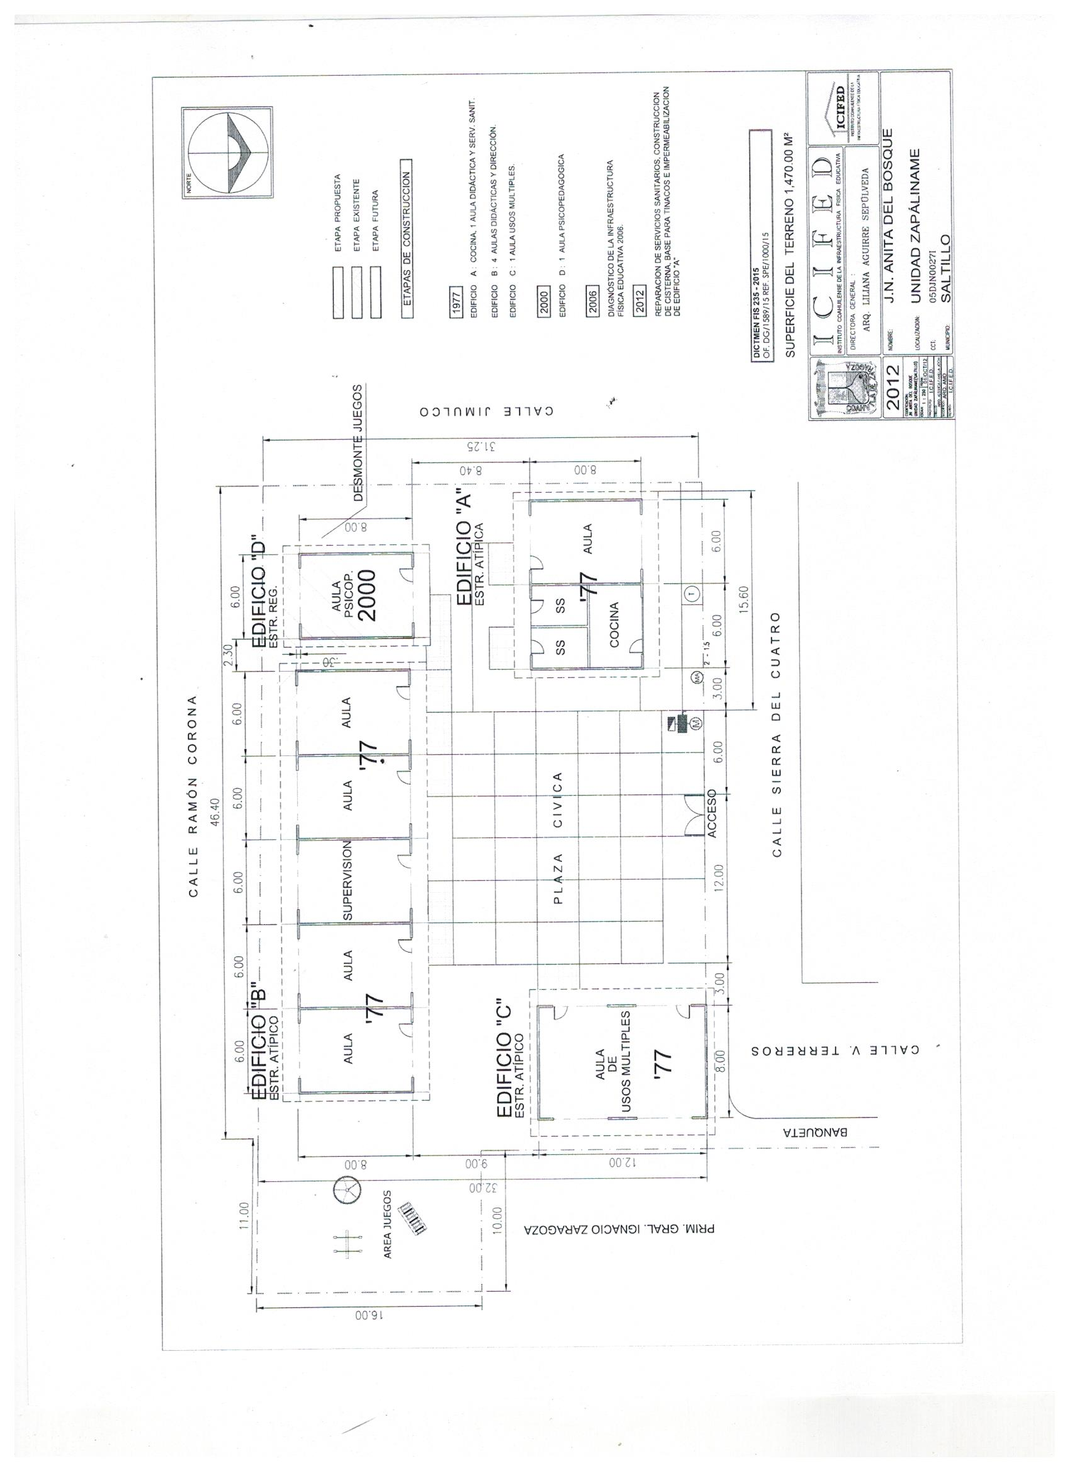

|  |  |  |
| --- | --- | --- |
| **Estrategia** | **Acciones** | **Recurso** |
| **Investigación** | * Diagnóstico * Ambientes de aprendizaje * Autonomía * Pedagogía * Contexto * Plan y programas | * Internet * Bibliografía * Programa de educación preescolar 2011 * Aprendizajes clave 2018 * Actividades |
| **Diagnóstico** | * Instrumentos para el diagnóstico * Interpretación del diagnóstico * Observación directa * Aplicación de instrumentos (indicadores como entrevistas a padres de familia, personal docente y alumnos) * Estilos de aprendizaje * Necesidades educativas especiales, BAPS | * Diario * Encuestas * Entrevistas * Rubricas * Programas * Listas de cotejo/ evaluaciones |
| **Estrategias didácticas** | * Situaciones didácticas * Investigación * Secuencias de aprendizaje * Control de grupo * Evaluación | * Materiales * Tiempo determinado * Campos formativos / áreas * Competencia * Aprendizajes esperados * Rúbricas * Evaluación continua * Aprendizajes clave 2018 * Programa de educación preescolar 2011 |
| **Ambientes favorecidos** | * Ambiente de respeto * Ambiente democrático * Ambiente afectivo social | * Programa de educación preescolar 2011 * Investigación |
| **Modalidades de trabajo** | * Talleres * Rincones * Proyecto social * Proyecto científico | * Materiales * Tiempo determinado * Organización * Espacios * Consignas claras |

ANEXO 2

La estrategia del diagnóstico desarrollada desde la primera visita de observación al jardín de niños permite conocer el contexto en donde se realizan las prácticas profesionales, considerando esto una de las herramientas más importantes de la labor docente para elevar la calidad de la educación , pues permite conocer el contexto en el que se desenvuelve todo

ANEXO 2

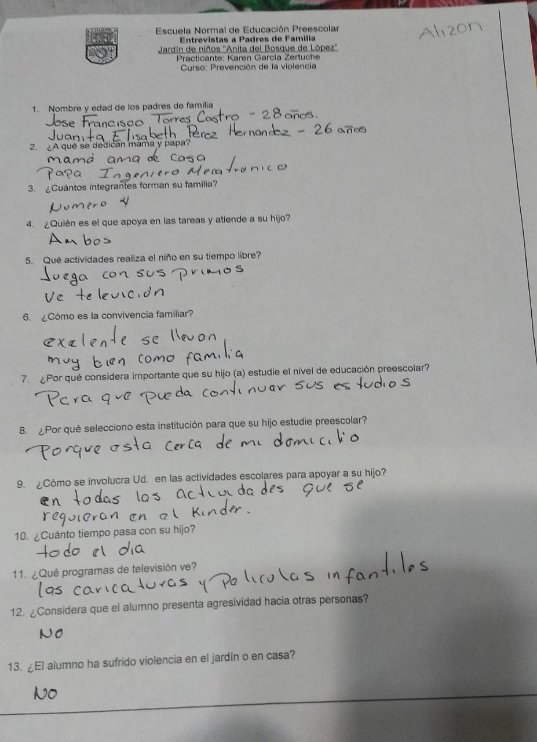ANEXO 3 (Entrevista a padres de familia)

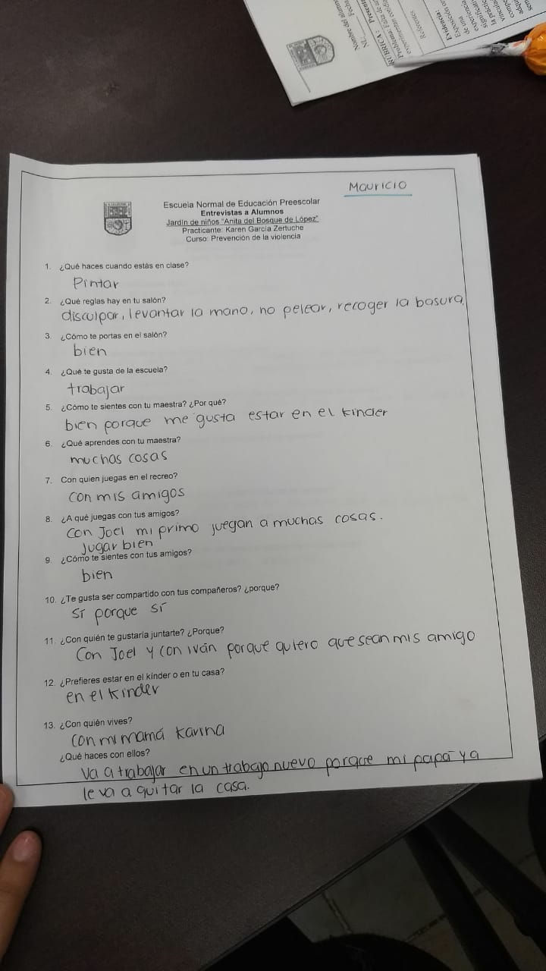(Entrevista a alumno)

(Entrevista a Educadora titular)

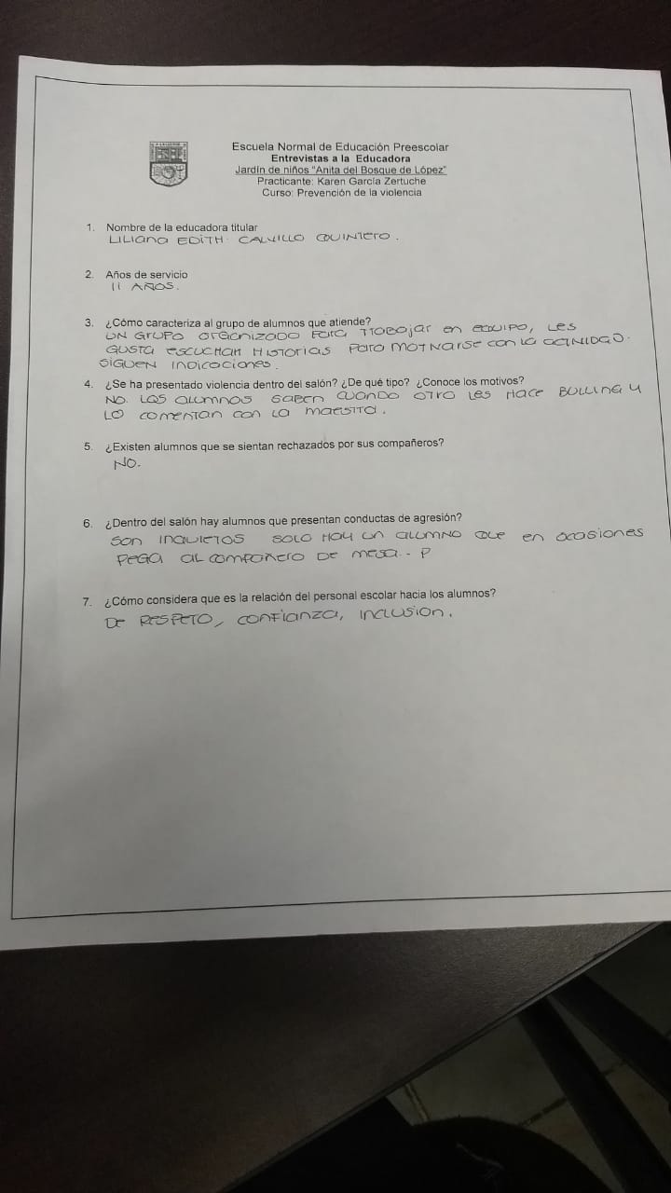

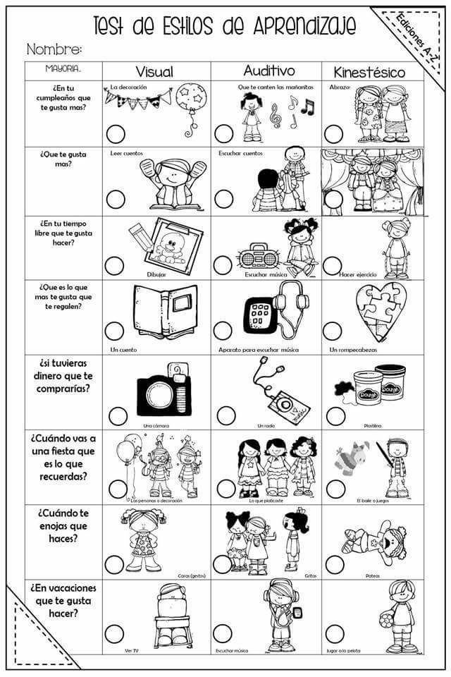ANEX